I n s t a l a c e p r o g r a m u

S O F T W A R E 5 P

Ing. Oldřich Florian – OFSOFT Brno
Ryšánkova 8, 613 00 Brno
IČO: 65301056

Technická podpora zákazníkům: 0608 / 70 09 66
ofsoft@volny.cz

Aktualizace ke stažení, nové verze, a další cenné informace najdete na stránkách
http://www.ofsoft.cz

Instalace

Instalační CD je opatřeno instalační stránkou s automatickým spuštěním ve Vašem prohlížeči. Z tohoto místa je možné spustit potřebné instalace, i otevřít manuál dodaný v elektronické podobě (formát Word 2000).

Součástí instalace je Run-Time Access 2000, který je potřebný pro chod všech aplikací SOFTWARE 5P. Jde o prostředí potřebné pro chod programů a databázi, která je distribuována zdarma.

Instalace se tedy skládá z instalace Run-time Access 2000 (prostředí) a produktu SOFTWARE 5P.

A.) víte, že nemáte na svém počítači již nainstalován Run-time Access 2000 či plnou verzi produktu Access 2000 (2002)
- instalujete Run-time Access 2000 dle pokynů bodu 1.)

B .) víte, že je na Vašem počítači nainstalován produkt Access 2000 či Run-time Access 2000
- přistupujete přímo k instalaci produktu SOFTWARE 5P dle pokynů bodu 3.)

C .) víte, že je na Vašem počítači nainstalován produkt Access 97 či Run-time Access 97
- nejprve odinstalujte předchozí verzi Access 97
- instalujete Run-time Access 2000 dle pokynů bodu 1.)

D .) nejste si jisti, zda je ve Vašem počítači instalován Run-Time Access 2000
- postupujte dle pokynů bodu 2.)

Pokud tedy máte nainstalovánu plnou verzi Access 2000 (součástí MS Office Professional a Premium), nebo plnou verzi Access 2002 (Součást MS Office XP Prof.), neinstalujete prostředí (Run-Time), ale pouze program SOFTWARE 5P.

1.) Instalace Run-time Access 2000:

Zvolte Instalace Run-Time Access 2000 na instalačním CD. Do 1 minuty se zobrazí níže uvedené instalační okno. Dále postupujte dle pokynů na obrazovce.

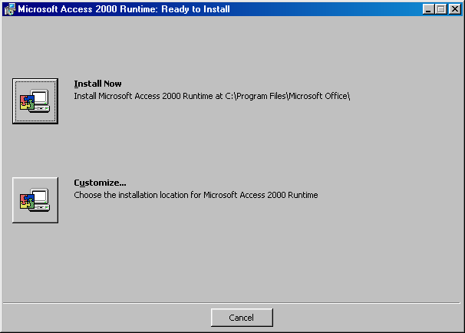

Zde stiskněte ikonu u popisu Install Now (instalovat nyní). Začne probíhat instalace, která trvá od 3 do 10 minut, dle rychlosti vašeho počítače. Instalace se projeví oknem s probíhajícím procesem instalace:

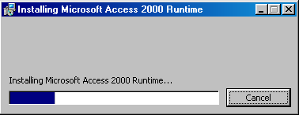

Takto proběhnou celkem tři okna, tedy tři průběhy instalace. Po ukončení instalace se objeví následující okno:

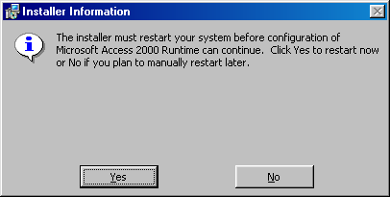

Instalační program musí restartovat Váš počítač, aby mohl pokračovat v konfiguraci Run-time Accessu 2000. Kliknutím na „YES“ restartujete nyní svůj počítač. Po restartování počítače je Váš počítač nastaven pro chod programů firmy OFSOFT Brno.

Poznámka pro zkušené uživatele: V rámci Run-time Access 2000 je dodávána verze prohlížeče Internet Explorer 5.01 v české verzi. Pokud máte zájem o instalaci taktéž tohoto produktu společnosti Microsoft, je nutné postupovat následovně:
Při instalaci Run-time Access 2000 budete dotázáni, zda chcete ponechat stávající soubor nebo jej nahradit novým. Musíte vždy zadat NE, neponechat stávající soubory, nahradit je novými. Dotaz probíhá vždy na každý soubor samostatně. Jedná se o soubory:
( WEBPOST.DLL, WPWIZDLL.DLL, PIPARSE.DLL, FTPWPP.DLL, FPWPP.DLL, POSTWPP.DLL, CRSWPP.DLL )
Pokud nemáte zájem o instalaci IE 5.01cz, pak zadejte ANO, ponechat stávající soubory.

2.) Instalace Run-time Access 2000:

a.) Pokud je na Vašem počítači Run-time již instalován, zobrazí se obdobné úvodní okno jako v bodu 1, ovšem s nabídkou Repair (opravit), Remove (odstranit), a v dolní části obrazovky pak Cancel pro ukončení instalace. Zde zvolte Cancel pro ukončení instalace (Run-time Access2000 je již instalován) a přistupte k instalaci produktu dle bodu 3.)

b.) Pokud se na obrazovce objeví okno stejné jako v bodu 1.), pak Váš počítač Run-time Access 2000 neobsahuje, a v tom případě postupujte dle bodu 1.)

3.) Instalace programu SOFTWARE 5P:

Zvolte Instalace SOFTWARE 5P . . . na instalačním CD, a dále postupujte dle pokynů na obrazovce. Nejprve se zobrazí následující okno, které informuje o kopírování souborů DLL do Vašeho počítače.

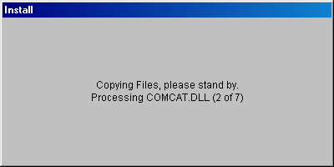

Po tomto nakopírování celkem 7 souborů, které trvá od 20 do 60 vteřin, se zobrazí následující hlášení:
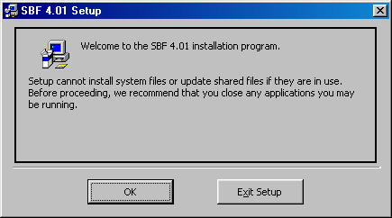

Vítejte v instalačním programu . . . . . Zvolte OK, a instalace pokračuje dále.

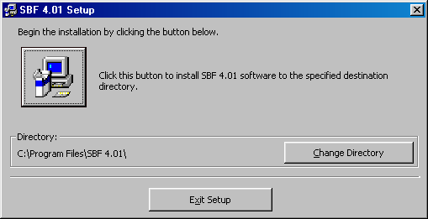

Zde klikněte na velké tlačítko s ikonou počítače vedle popisu „Click this button to install označení produktu “, tímto zajistíte instalaci do adresáře „C:/Program Files/označení produktu/označení produktu.exe“. Zkušení uživatelé mohou zadat případně svůj adresář způsobem obvyklým pro každý instalační program.

Dále se zobrazí dotaz na přidání startovací položky do programové nabídky Start.

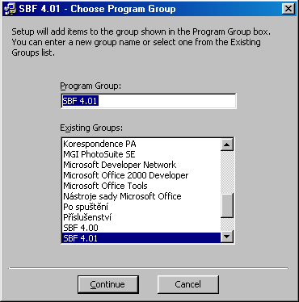

Zvolte „Continue“ (pokračovat) a čekejte na dokončení instalace. Instalace samotná probíhá necelých 30 vteřin. Po té se zobrazí následující hlášení o ukončení instalace.
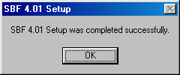

Tímto je instalace zdárně ukončena. Spouštět program je možno nyní z programové nabídky Start, případně vytvořit zástupce pro spouštění programu na plochu obrazovky.

Instalace síťové verze:

Pokud budete instalovat síťovou verzi, je potřeba nejprve instalovat databázi Access 2000 a Runtime Access 2000 na server či sdílenou stanici. Na instalačním CD se nachází instalace s databáze, klienta_C, klienta_G, klienta_H. Klienti jsou předvoleni na nalezení databáze na určitém místě. Postup instalace je následující:

- Ve složce Database se nachází samorozbalovací soubor, který rozbalte na server (stanici s databází) do níže určeného adresáře

C: / Ofsoft / Database / S5PAP 3.75_data.mdb

- Pokud stanice s databází bude sloužit zároveň jako pracovní stanice, rozbalte do libovolné složky samorozbalovací soubor nacházející se ve složce Klient_C.

- Na vzdálené stanici (bez databáze) najděte v okolních počítačích vytvořenou serverovou složku Ofsoft. Klikněte pravým tlačítkem a zvolte Připojit síťovou jednotku. Tuto připojte jako disk H, případně G, a zaškrtněte při spuštění automaticky připojit.

- Na vzdálenou stanici rozbalte Klienta_H, případně Klienta_G (dle výše zvoleného připojení jednotky) do libovolné složky.

Tímto je dokončena instalace klient / server.

Upozornění:

Odkazy na dokumenty musí mít na všech stanicích stejnou cestu, má-li být zajištěno otevírání ze všech počítačů. Je proto vhodné následující uspořádání celé instalace:

SERVER (stanice s databází)
Sdílená databáze
Sdílené dokumenty
Stanice 1 s instalací klienta H
Připojený adresář Ofsoft jako jednotka H

Stanice 2 s instalací klienta H
Připojený adresář Ofsoft jako jednotka H

